前端开发说明

2017年5月3日星期三

目录

● 前端岗位要求 1

一、 页面内容 1

1. 总体框架 1

i. 模板内容 1

ii. 2

2. 系统管理 2

i. 基本结构 需要的模板： 2

ii. 功能菜单管理 3

3. 基本设置 3

* 前端岗位要求

1. 能很好地理解设计人员的设计，并实现设计。
2. 基本html、css、js、jquery、bootstrap熟练，能熟练掌握必要的前端控件/组件。
3. 能熟练采用ajax获取后台数据。
4. 能使用firefox调试js，css
5. 能明白.net mvc架构，明白css调用覆盖规则,清楚css，js在cshtml页面中的放置位置和调用顺序，以及如此结构安排的含义。
6. 能明白页面实体数据，并清楚如何查看和寻找需要的数据项。
7. 能熟练使用后端给出的必要工具，获取必要数据，完善和丰富前端数据。
8. 能使用后端api等请求接口，获取后端数据。并解析数据后，加载到前端页面上。
9. 熟练使用验证组件验证，熟悉mvc模型验证机制，并使用模型验证机制进行页面验证。
10. **页面内容**
    1. 总体框架
       1. 模板内容
          1. 基础模板:_LayoutBase.cshtml
          2. 模板说明

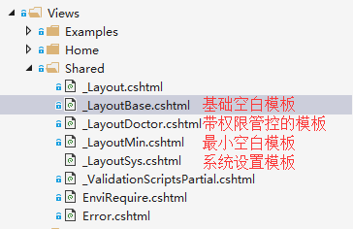

* + 1. 前端引用

Wwwroot下面存放前端的资源文件，包括css，js，images等

其中lib下面是系统Bower自动维护的第三方写好的组件插件等。

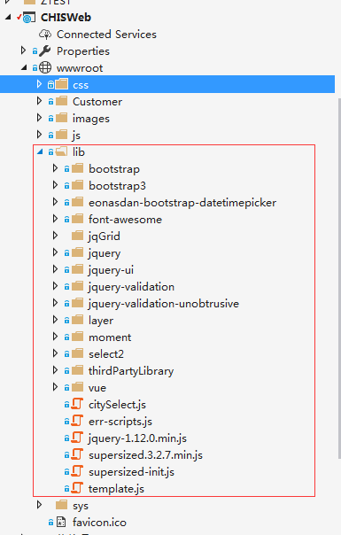

* 1. 系统管理  
     1. 基本结构  
        需要的模板：

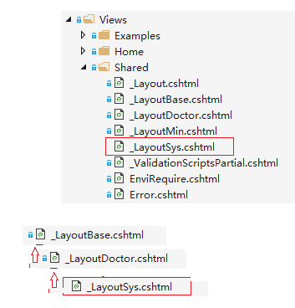

引用了：  
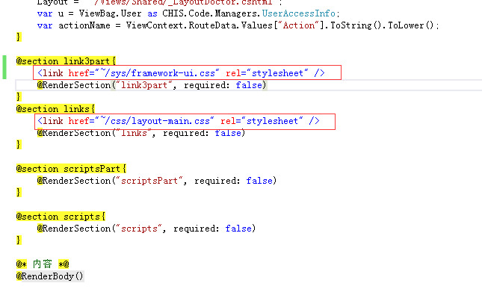

页面位置：  
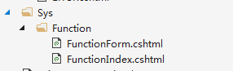

采用技术：

采用jqgrid来展示数据，并使用layer弹出层来进行增删改数据。

Jqgrid引用：





系统部分引用的是旧版，不做另外的样式处理，所以直接使用旧版的css库和js库，单独存放在了sys文件夹下面。

* + 1. 功能菜单管理

菜单管理是基本大块的功能管理页面部分。

* 1. 基本设置
     1. 基本结构

参考系统管理的基本结构